四川轻化工大学
高校科研管理系统
科研管理员

用
户
手
册

成都川大科鸿新技术研究所
目录
1. 文档说明 3
2. 系统登陆 3
3. 申报计划发布 3
4. 中检发布操作 4
5. 事务审核 4
6. 新闻、通知公告发布操作 5
7. 科研队伍信息管理操作 6
8. 科研合作管理操作 6
9. 统计查询操作 7
10. 科研考核设置 8

文档说明
本用户手册主要为科研管理员提供科研管理系统的操作使用指南，在使用本系统前，请认真阅读本手册。
使用本系统，推荐使用“谷歌”浏览器。

系统登陆
- 访问网址：https://kygl.suse.edu.cn/
- 输入本人账号、密码，登陆“科研管理系统”。
注，初始密码为pwd@123654

申报计划发布
主要是对纵向项目申报计划的发布
第一步、左侧菜单点击纵向项目，点击申报计划。
第二步、点击新增计划，编辑申报计划及相关信息，完成保存。
第三步、发布申报计划，各科研人员将同步收到项目申报计划。

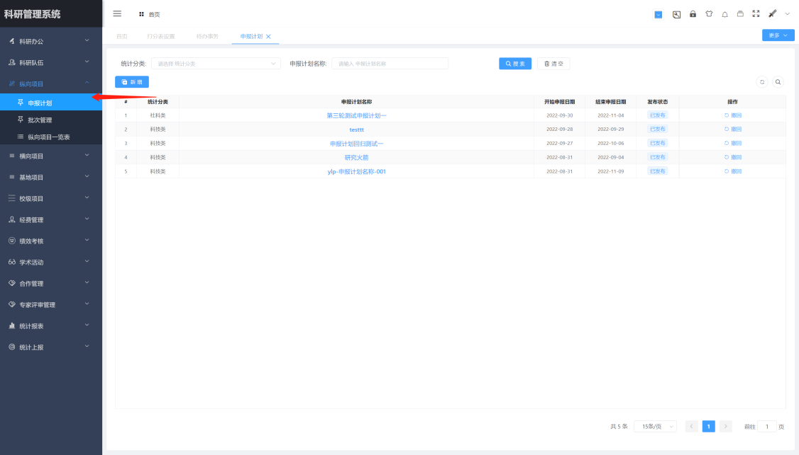
图-科研计划发布

中检发布操作
主要是对科研项目项目进行中检，每种类型的项目均有可制定对应的中检。
第一步、左侧菜单点击选择项目，点击批次管理。
第二步、点击新增批次，编辑批次信息并添加中检的项目，完成保存。
第三步、发布批次管理，完成中检制定。
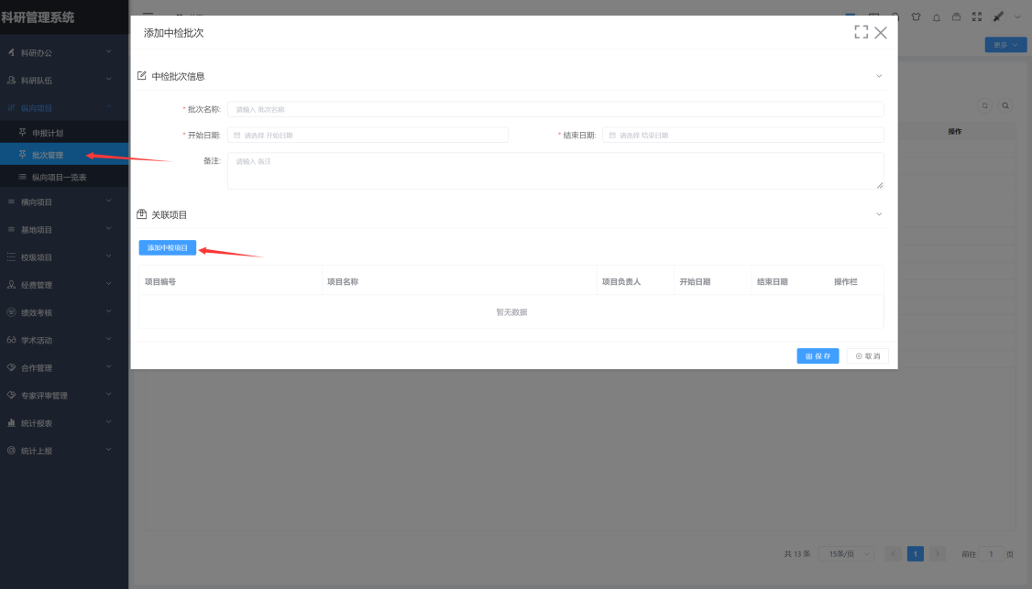
图-中检制定

事务审核
主要是管理待审核事务，包括科研项目申报、立项、变更、结题等项目事务审核，科研成果核实审核、经费报销审核等审核事务。
待办事项，查询所有要审核事务，点击处理，进行审核。
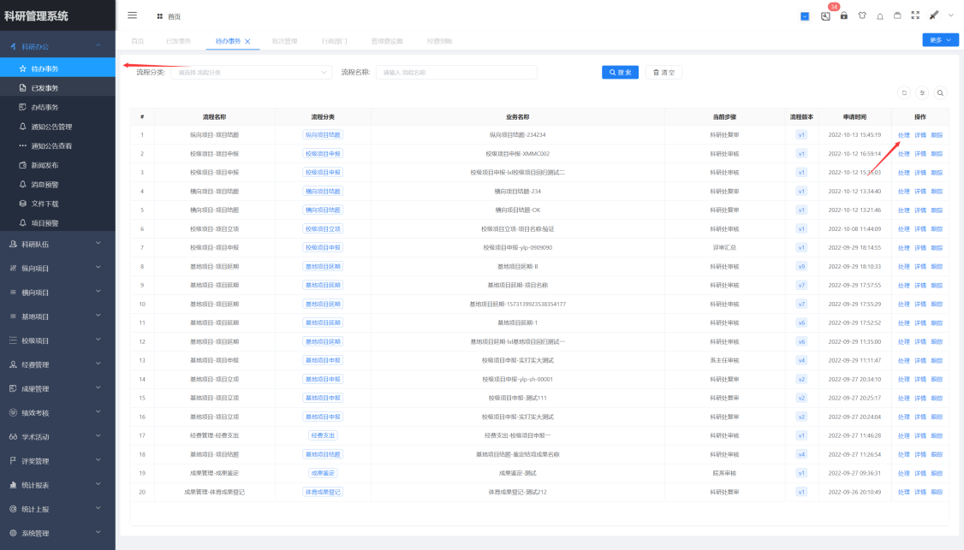
图-科研事务审核

新闻、通知公告发布操作
主要管理发布通知、新闻等公告，发布后科研人员可以实时查看通知公告。
第一步、点击科研办公，选择通知公告管理或新闻发布。
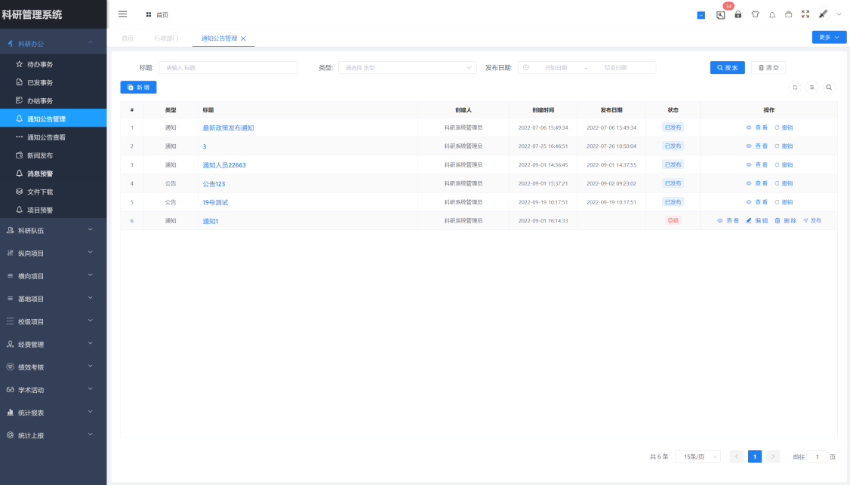
图-通知公告管理
第二步、新增公告，进入公告编辑页面，编辑要发布的科研公告，编辑完成保存。
第三步、在公告管理列表，选择已编辑的公告，操作点击“发布”，完成公告发布。

科研队伍信息管理操作
主要对科研队伍，包含科研的行政部门、院系、人员、专家、科研创新平台、科研创新团队等进行信息管理和操作管理。
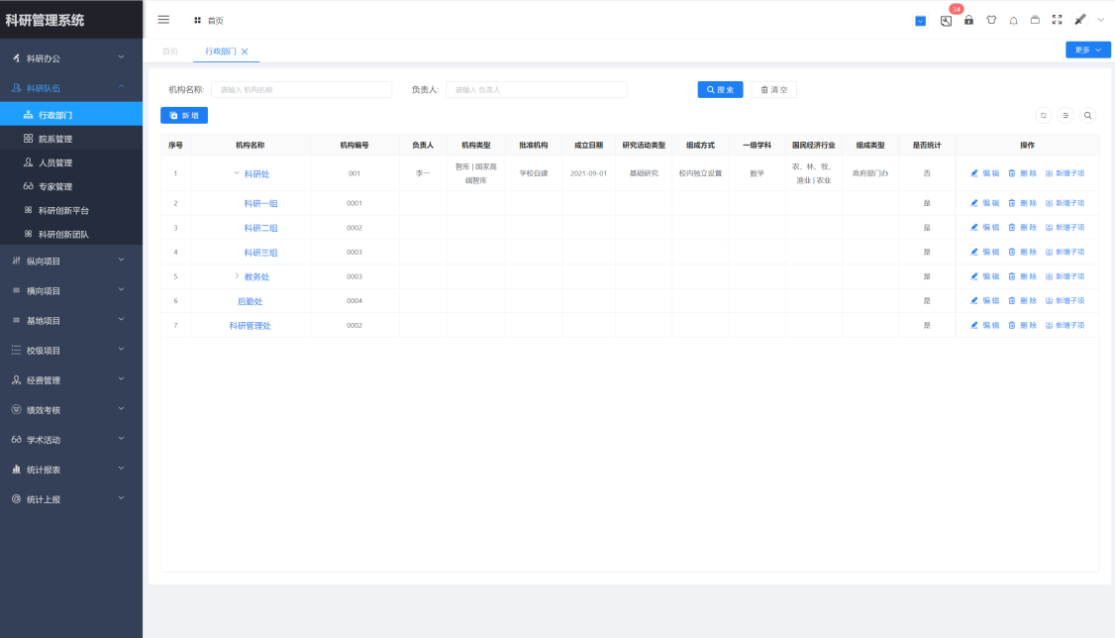
图-行政部门管理
第一步、点击左侧科研队伍菜单，选择类型。
第二步、修改信息，进行编辑信息，编辑完成保存，注：本系统人员（系统登陆账号）由统一认证中心同步，无需进行新增。

科研合作管理操作
合作管理包含了合作机构的信息管理和人员调遣管理。
合作管理主要是对对外合作单位的基础信息、资质等进行管理。
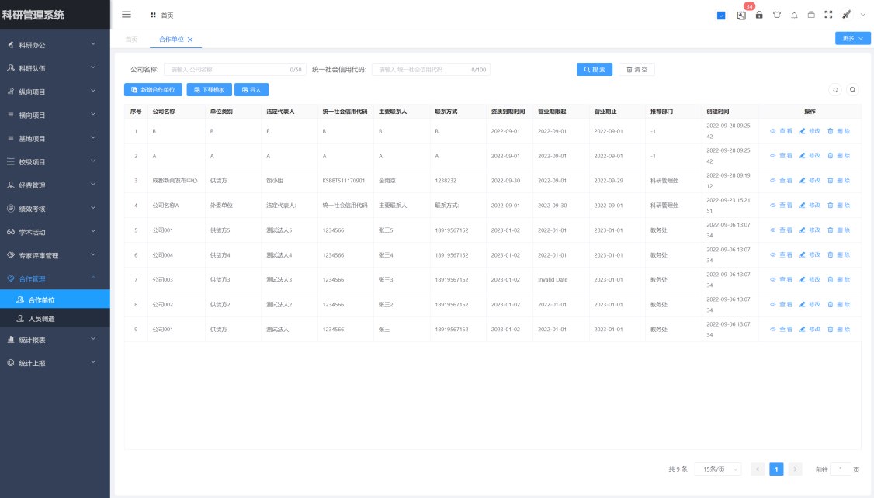
图-合作单位
人员调遣管理，主要是对本校科研人员外派科研合作、接受合作科研人员进行登记管理。
第一步、左侧菜单点击合作管理，点击人员调遣。
第二步、点击新增调遣按钮，编辑人员调遣单。
第三步、选择调遣类型，编辑人员基础信息提交保存，完成人员调遣记录信息。
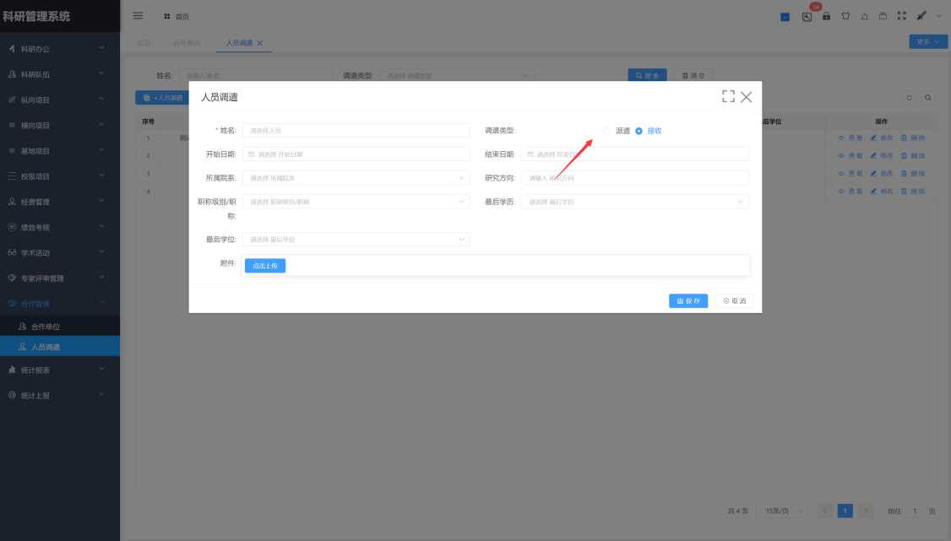
图-人员调遣单

统计查询操作
左侧菜单点击统计报表，可以查看不同类型的统计数据，同时支持查询、导出等功能。
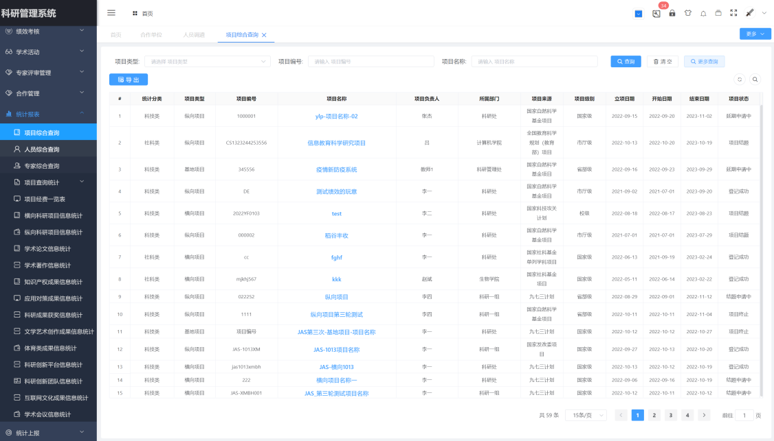
图-查询统计

科研考核设置
第一步、设置考核标准。可分别设置岗位量化（岗位科研工作量基准）、排名系数（多个参与人科研贡献比例）、考核配置（项目、成果等计分标准），同时，可设置扩展计分（额外附加计分）和计分规则项（计分限制条件等）。

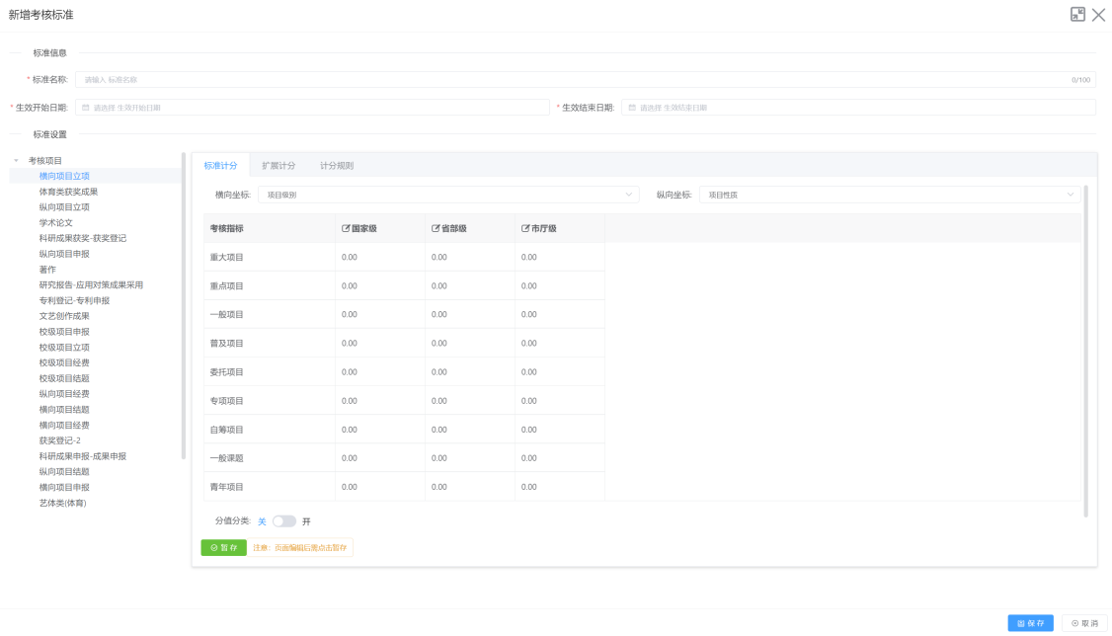
图-考核配置
第二步、设置考核方案，创建考核批次。可设置该批次的考核目标、考核范围、考核人员等
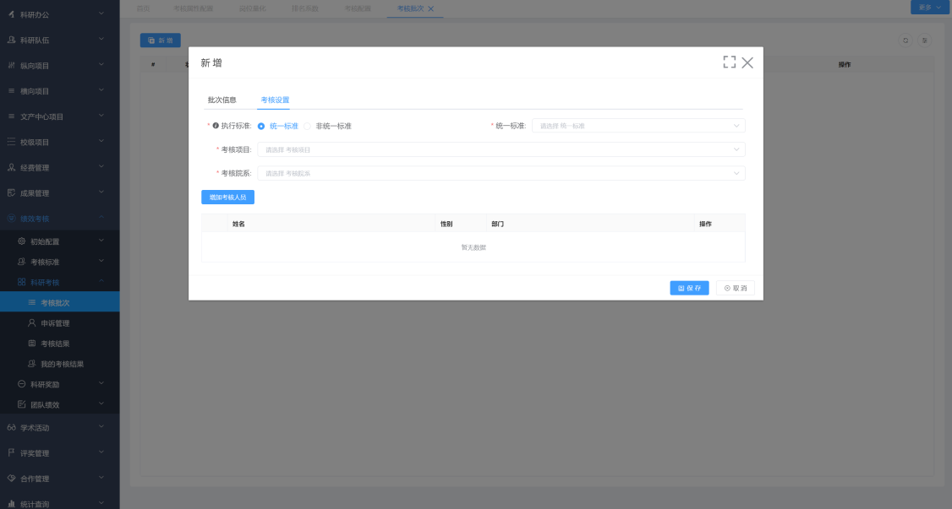
图-考核批次
第三步、发布考核并生成考核结果。
第四步、统计、查看考核结果。

